关于2011春季理工教研室学生竞赛作品评选通报
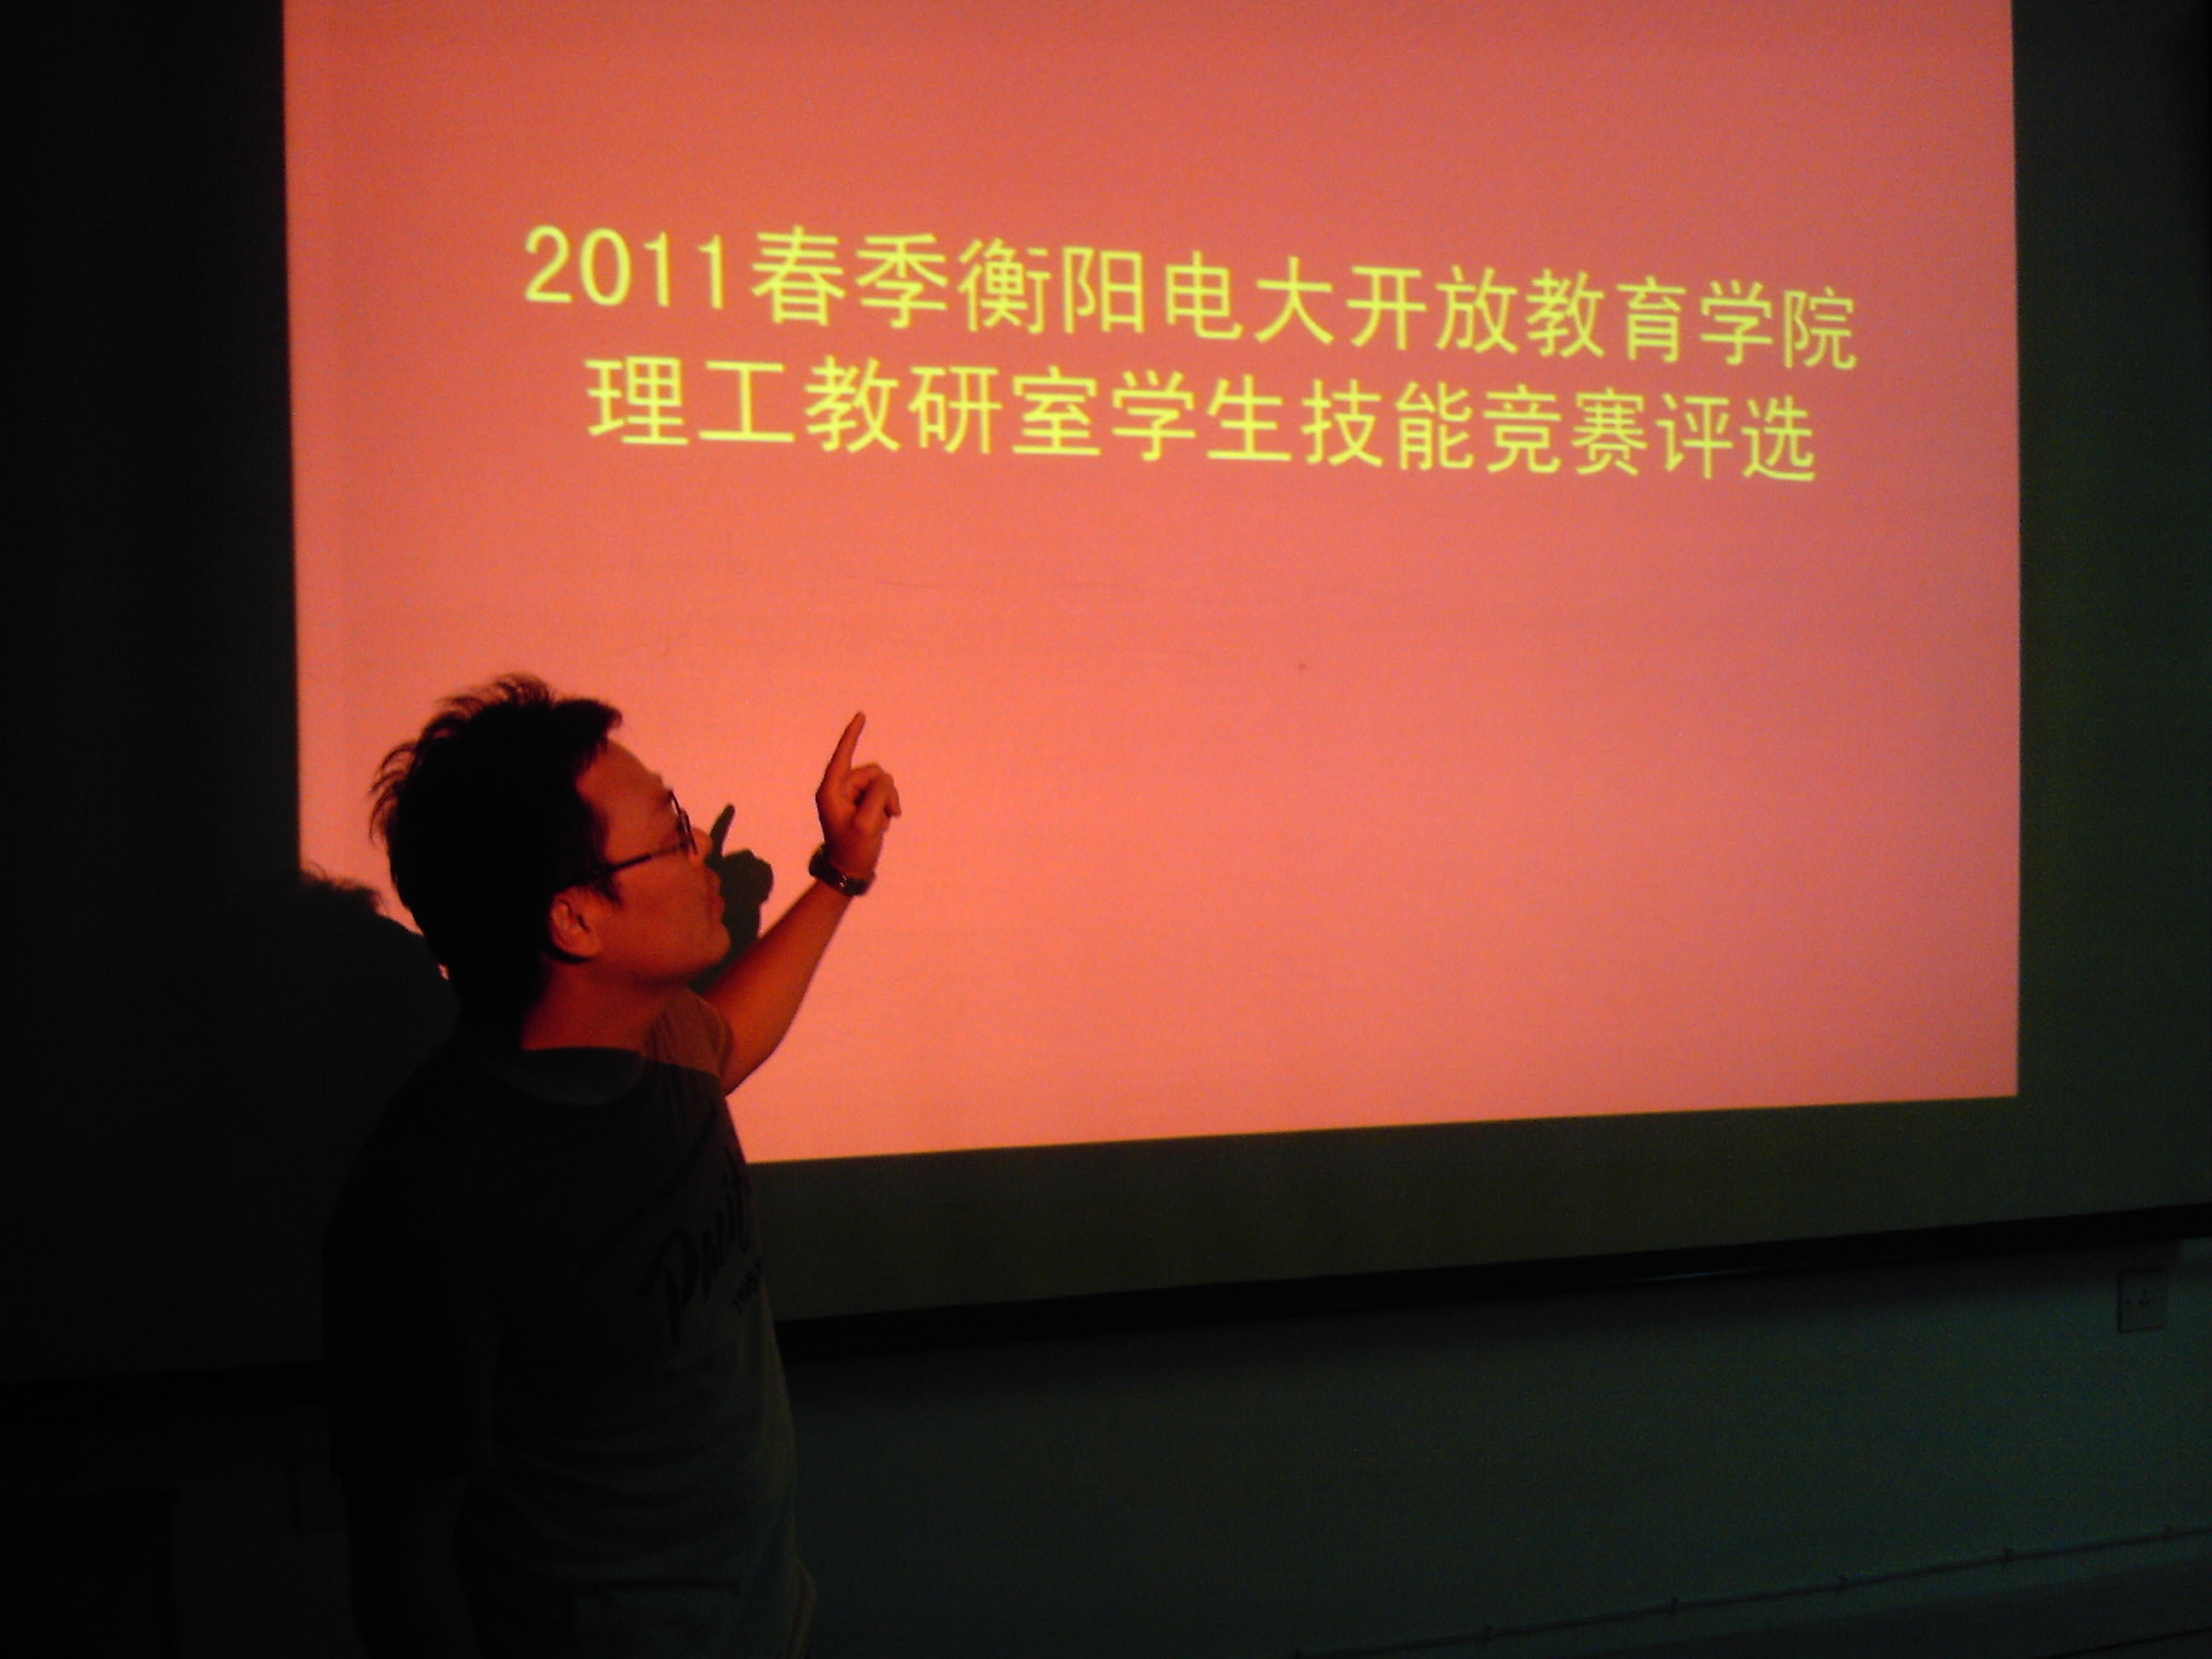
主持教师进行活动介绍
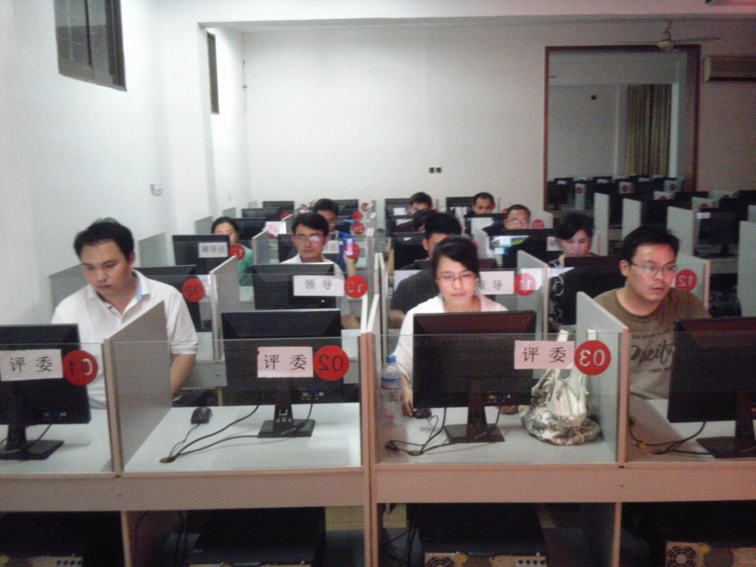
评委组审议
为积极参与省校组织的全省教研活动，也为进一步提高我们的实践教学环节，衡阳电大开放教育学院理工教研室开展了计算机程序设计、AUTO CAD制图竞赛技能活动，这次竞赛活动学校领导高度重视，辅导员也得力组织，教师精心指导，活动取得了优异的成绩，6月23日开展了本次技能竞赛作品评选，评选成立专业评委组，从专业的角度进行议评，评选结果确定以下学员作品获奖；具体名次如下：
- 计算机类程序设计
占可 一等奖 曾宇生
王小玲 二等奖 许华
徐晖 二等奖 谢云骞
薛蔚 三等奖 许华
颜赛 三等奖 唐向阳
夏海燕 三等奖 曾宇生
二、AUTO CAD 建筑制图
冯辉 一等奖 付雪莲
全辉 二等奖 曾宇生
彭辉 二等奖 许华
周智雯 三等奖 曾宇生
阳三湘 三等奖 谢云骞
罗小军 三等奖 唐向阳
对以上获奖的个人表示祝贺！
开放教育学院 理工教研室
2011年6月24

